 |  | PRÓ-REITORIA DE  GESTÃO DE PESSOAS
PROCEDIMENTO OPERACIONAL PADRÃO |  |  | POP | Nº 01
Ministério da Educação  Universidade Federal dos Vales do Jequitinhonha e Mucuri – UFVJM  Pró-Reitoria de Gestão de Pessoas – PROGEP  Diretoria de Seleção e Desenvolvimento de Pessoas – DSD  Divisão de Gerenciamento da Informação e Assistência a Saúde - DGIASS |  |  | Versão Nº
 |  |  | Data de Aprovação
 |  |  | Data de Publicação
 |  |  | Data da última revisão
Elaborador por | Sheila Marília Santos |  | Data da elaboração | 24/05/2017
Gestor: Patrícia Neves Orsetti
Título: ASSISTENCIA À SAÚDE SUPLEMENTAR - RESSARCIMENTO
AUXÍLIO DE CARATER INDENIZATORIO POR MEIO DE RESSARCIMENTO

- Descrição
Trata-se de auxílio de caráter indenizatório, pago mensalmente de acordo com a tabela de participação per capita do Governo Federal no custeio da saúde dos servidores Públicos Federais. O servidor ativo, inativo e o pensionista poderão requerer o auxílio de caráter indenizatório, realizado mediante ressarcimento, por beneficiário, ainda que o órgão ou entidade ofereça assistência direta, por convênio de autogestão ou mediante contrato, desde que comprovada à contratação particular de plano de saúde.
- Objetivos
Auxiliar no gastos com a saúde.
- Público Alvo
Os servidores ativos e inativos, seus dependentes e pensionistas.

- Pré-requisitos
- Ser servidor efetivo;
- Ter contrato particular com operadora de plano de saúde ;
- Apresentar requerimento juntamente com documentos referente ao plano de saúde que comprovem o atendimento aos requisitos da Portaria Normativa MPDG/SEGRT nº1/2017;
- Apresentar documentos pessoais do titular e dependentes;
- Ser titular do plano de saúde; que os dependentes se enquadrem como tais, conforme inciso III, art. 5º da Portaria Normativa/MPDG/SEGRT Nº 01/2017;

- Responsáveis
Divisão de Gerenciamento da Informação e Assistência à Saúde DGIASS/PROGEP;

- Atividades
Nº | Atividade / Descrição | Responsável | Prazo de execução
01 | Receber do servidor requerimento preenchido de auxílio de caráter indenizatório, junto com a documentação, cujo formulário e informações encontram-se disponíveis na página da UFVJM – Manual do Servidor. | DGIASS | Sob demanda
02 | Fazer papeleta 02 (duas) vias. Uma via irá anexada ao Processo que será fichado e outra irá para Pasta de Papeletas da PROGEP. | DGIASS | 01 dia
03 | Encaminhar a papeleta 02 (duas) vias ao setor de protocolo para fichar processo de Assistência à Saúde Suplementar – Ressarcimento – em nome do Servidor. | DGIASS | 01 dia
04 | Receber o processo fichado do setor de protocolo | DGIASS
05 | Dar entrada no SIGA | DGIASS
06 | Anexar à documentação ao processo e numerar | DGIASS | 01 dia
07 | Analisar o processo | DGIASS | 30 dias
08 | Comunicar ao servidor através de email o resultado da análise do processo. | DGIASS
09 | Se o processo indeferido, comunicar ao servidor por email o motivo do indeferimento e arquivar o processo até que o servidor consiga atender as exigências previstas na legislação apresentando o que lhe foi solicitado. | DGIASS
10 | Sendo o processo deferido efetuar o cadastro do processo no SIGA – plano de saúde – ressarcimento – cadastro titular e dependente. | DGIASS
11 | Consultar no SIAPE remuneração do servidor | DGIASS
12 | Informar no SIGA a remuneração do servidor | DGIASS
13 | Informar no SIGA valor que cada um paga ao plano de saúde (titular e dependente) | DGIASS
14 | Solicitar do servidor comprovante de quitação do plano de saúde referente ao mês do requerimento para a fim de iniciar o ressarcimento.  (Estes comprovantes serão apresentados para o 1º pagamento do subsidio e a próxima comprovação de quitação do plano particular de saúde o servidor deverá fazer no mês de abril de cada ano, sob pena de devolução dos valores recebidos ao erário) | DGIASS
15 | Receber o comprovante do servidor, conferir se estão legíveis e demonstram a quitação do plano de saúde e anexa-los ao processo. | DGIASS
16 | Se ilegíveis serão devolvidos para ao servidor para providências | DGIASS
17 | Encaminhar processo para Divisão de Cadastros/Diretoria de Administração de Pessoal. | DGIASS
18 | Proceder à inclusão do titular para recebimento do ressarcimento no sistema de cadastros/SIAPE. | Divisão de Cadastros | Após recebimento dos formulários da DGIASS.
19 | Apor no verso do formulário, confirmação de inclusão dos dados, assinatura e data. | Divisão de Cadastros | Imediatamente após o lançamento dos dados no sistema.
20 | Encaminhar o Processo à Divisão de Pagamento para efetuar o ressarcimento. | Divisão de Cadastro | Imediatamente após o lançamento dos dados no sistema.
 | Efetuar o ressarcimento | Divisão de Pagamento
21 | Devolver o Processo à DGIASS. | Divisão de Pagamento | Imediatamente após o lançamento dos dados no sistema.
22 | Receber processo da Divisão de Pagamento e arquivar na DGIASS. | DGIASS
23 | Imprimir mensalmente relatório individual (todos os servidores que recebem assistência à saúde suplementar por ressarcimento)  (relatório extraído no SIGA) | DGIASS | 01 dia
24 | Conferir se estão todos os beneficiários | DGIASS | 01 dia
25 | Conferir se houve alguma exclusão, inclusão, mudança de condição, alteração de valores, etc. | DGIASS | 01 dia
26 | Organizar em ordem alfabética, numerar. | DGIASS | 01 dia
27 | Redigir mensalmente despacho para a Divisão de Pagamentos/Diretoria de Administração de Pessoal solicitando o pagamento da per capta aos servidores que recebem assistência a saúde através de ressarcimento. | DGIASS | Conforme cronograma emitido pela Divisão de Pagamento/Cadastro
28 | Anexar o despacho aos relatórios individuais e encaminhar para que a Divisão de Pagamentos e Cadastro efetue o pagamento da per capta assistência a saúde suplementar. | DGIASS
29 | Efetuar os devidos pagamentos. | Divisão de Pagamentos | Imediatamente após o lançamento dos dados no sistema. Observar o cronograma da Folha de Pagamento/MPOG.
30 | Havendo alguma divergência no valor da per capta, a Divisão de Pagamentos retorna o relatório individual à DGIASS para conferência e investigação da causa da divergência dos valores. | Divisão de Pagamentos | Imediatamente após a tentativa de lançamento dos dados no sistema. Observar o cronograma da Folha de Pagamento/MPOG.
31 | Receber os relatórios da Divisão de Pagamento. | DGIASS
32 | Corrigir | DGIASS
 | Devolver a Divisão de Pagamentos. | DGIASS
33 | Verificar se as devidas correções foram realizadas e proceder ao pagamento. | Divisão de Pagamentos | Observar o cronograma da Folha de Pagamento/MPOG.
34 | Após pagamento da percapta para cada servidor que recebe a assistência à saúde suplementar por ressarcimento o relatório é devolvido a DGIASS | DPC
35 | Receber o relatório e arquivar no setor DGIASS | DGIASS

- Lista de contatos para realização da ação
Nome | voip | E-mail
Divisão de Gerenciamento da Informação e Assistência à Saúde/DGIASS | 8167 | Saude.progep@ufvjm.edu.br

- Definições / Legenda
MPDG - Ministério do Planejamento, Desenvolvimento e Gestão.
SEGRT- Secretaria de Gestão de Pessoas e Relações do Trabalho no Serviço Público
SIGA - Sistema Integrado de Gestão Acadêmica
SIAPE - Sistema Integrado de Administração de Recursos Humanos
DGIASS – Divisão de Gerenciamento da Informação e Assistência à Saúde
DPC – Divisão de Pagamento e Cadastro
- Material de suporte
1. Lei 8.112/1990 http://www.planalto.gov.br/ccivil_03/leis/L8112cons.htm
2. Lei 9.656/1998 http://www.planalto.gov.br/ccivil_03/leis/L9656.htm
3. Portaria Normativa SEGRET/MPDG n.º 01 de 09/03/2017 http://www.lex.com.br/legis 27327175 Portaria Normativa N 1 DE 09 DE MARÇO DE 2017.aspx
- Fluxograma do processo
Inserir o fluxograma do processo. 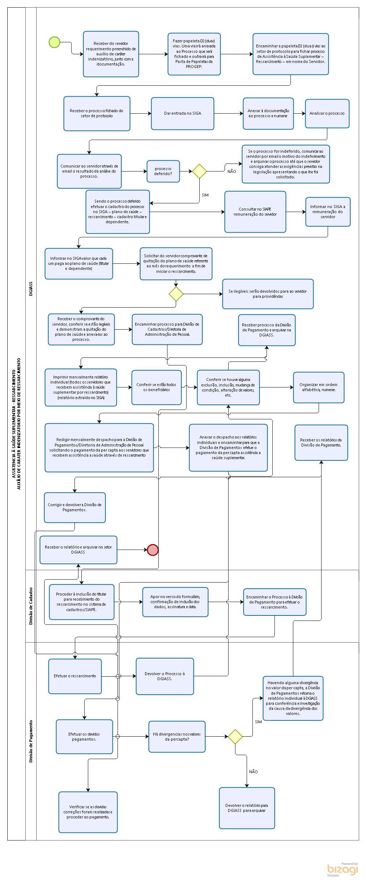
- Elaboração, aprovação, publicação, revisão
Atividade | Data | Nome | Função
Data da elaboração | 10/05/2017 | Sheila Marília Santos | Assistente em Administração/Chefe da Divisão de Gerenciamento da Informação e Assistência à Saúde
Data da aprovação
Data da publicação
Data da revisão | 09/06/2017 | Patrícia Neves Orsetti | Administradora/Diretora de Seleção e Desenvolvimento

- Histórico de revisões
Versão | Data | Descrição das mudanças | Requisitado por:

